Universidad De Antioquia



Desafío 1

Informe de avance

Integrantes:

Elvia Marina Gómez Palmar

Daniel Ricardo Mosquera Vargas

13/09/2024

**Informe de Desarrollo del Proyecto**

**1. Introducción**

El presente informe tiene como objetivo detallar el desarrollo y estado del proyecto que involucra la conexión de un dispositivo Arduino con la plataforma Tinterkard a través de un código escrito en C++. Este proyecto tiene como finalidad la captura, procesamiento y análisis de datos provenientes de un generador de señales, con el objetivo final de identificar y clasificar diferentes tipos de ondas. A continuación, se realiza un análisis exhaustivo del problema, seguido de una descripción detallada de la solución propuesta y el estado actual del proyecto.

**1.1** esquema

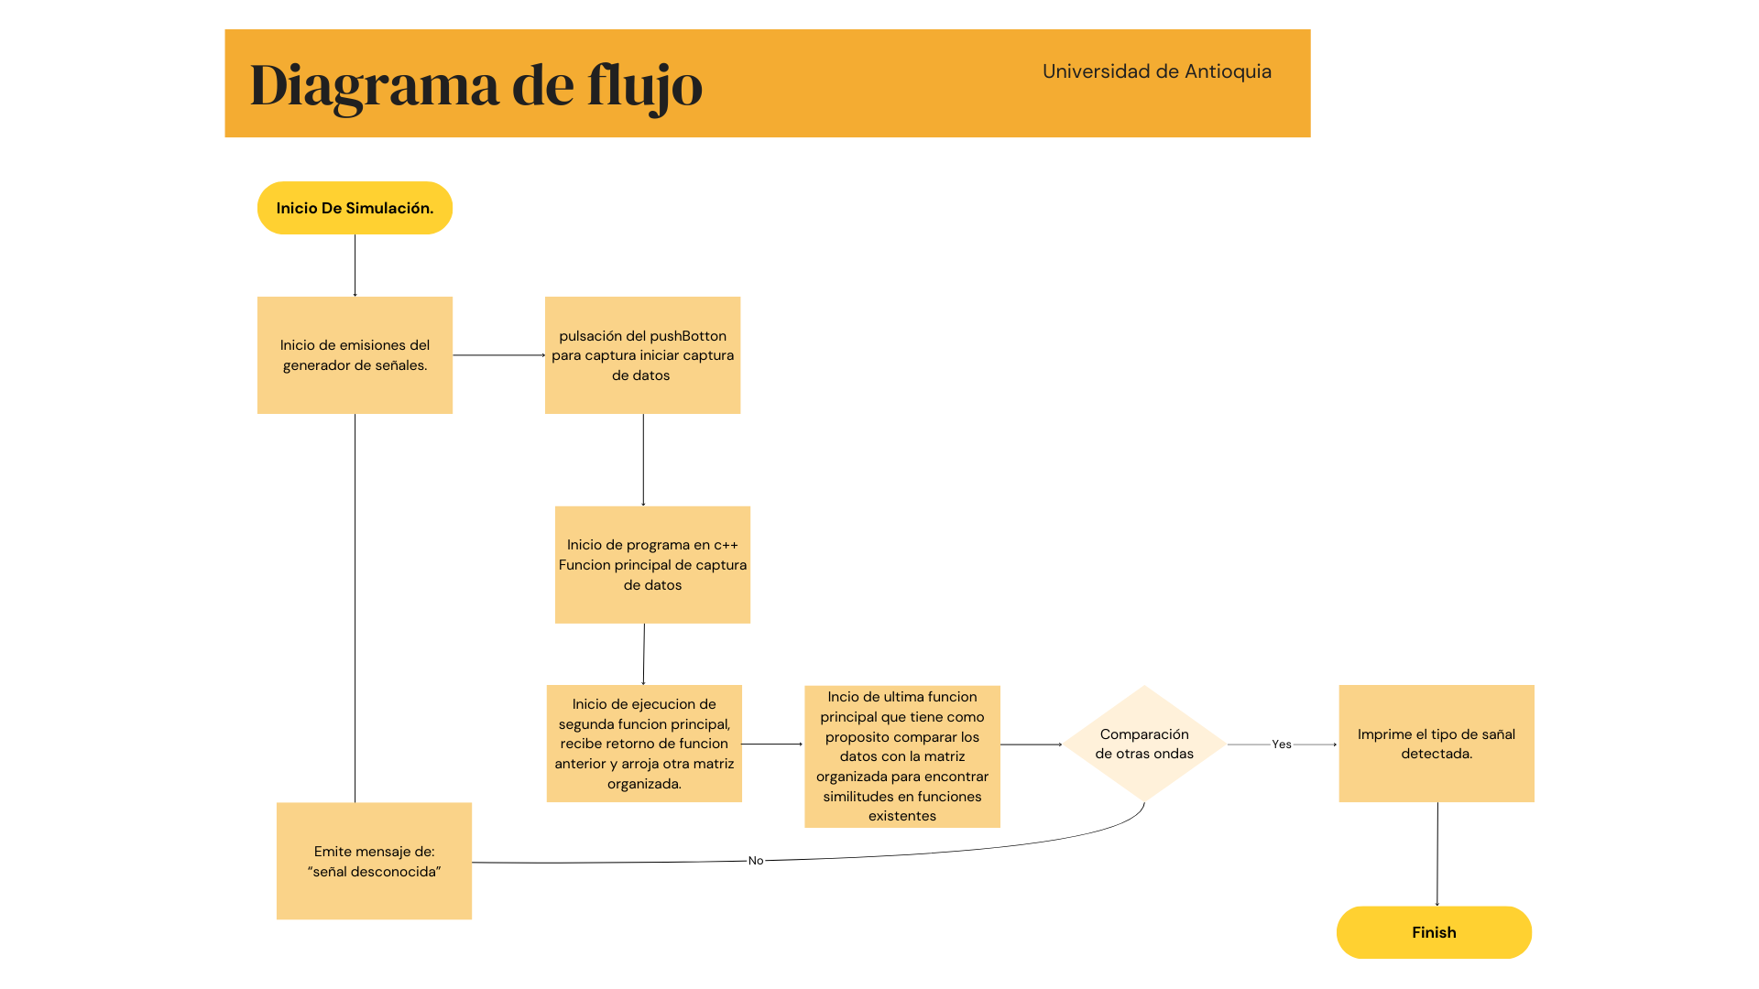

**2. Análisis del Problema**

**2.1**. Descripción General del Proyecto

El proyecto se centra en la creación de un software en C++ que se comunique con un Arduino para capturar datos de un generador de señales. Estos datos serán procesados para identificar el tipo de onda generada (cuadrada, triangular o senoidal). El sistema debe ser capaz de conectar de manera efectiva el Arduino con la plataforma Tinterkard y manejar variables globales asociadas a los puertos de entrada y salida para asegurar un flujo de datos eficiente y preciso.

**2.2**. Análisis Macro

A nivel macro, el desafío principal es la integración del hardware (Arduino) con el software (C++). Este proceso involucra:

Configuración de Hardware: Establecimiento de las conexiones físicas entre el Arduino y los componentes externos, así como la configuración inicial en la plataforma Tinterkard.

Interfaz de Comunicación: Implementación de una interfaz de comunicación robusta que permita la transmisión de datos entre el Arduino y el código en C++. Esta interfaz debe gestionar la lectura y escritura de datos a través de los puertos adecuados.

Manejo de Variables Globales: El código debe definir y utilizar variables globales que correspondan a los puertos del Arduino. Estas variables deben ser accesibles desde diversas funciones del programa para asegurar la coherencia en el procesamiento de datos.

**2.3**. Análisis Micro

A nivel micro, el proyecto se descompone en varias funciones clave, cada una con responsabilidades específicas:

Función Principal: Esta función actúa como el núcleo del programa. Inicializa el sistema, configura los parámetros básicos y controla el flujo de ejecución. Es responsable de asegurarse de que todas las condiciones mínimas para la operación del programa se cumplan antes de proceder con las siguientes funciones.

Función de Comparación de Datos: Esta función toma los datos procesados por otras funciones y los organiza en una matriz. Luego, compara esta matriz con parámetros predefinidos para identificar características específicas de las ondas generadas. La comparación incluye la evaluación de las formas de onda en términos de amplitud, frecuencia y otras características relevantes.

Función de Captura de Datos: Su responsabilidad es capturar datos del generador de señales y almacenarlos en una estructura organizada. Esta función debe asegurarse de que los datos capturados sean precisos y estén adecuadamente estructurados para su posterior análisis.

Función de Clasificación de Ondas: Una vez que los datos han sido capturados y organizados, esta función los analiza para determinar el tipo de onda (cuadrada, triangular o senoidal). El análisis incluye la identificación del pico más alto de la onda, la evaluación de su tiempo de permanencia y la comparación con las características esperadas de cada tipo de onda.

**2.4**. Consideraciones para la Alternativa de Solución Propuesta

La solución propuesta se basa en un diseño modular que permite una clara separación de responsabilidades y facilita el mantenimiento y la escalabilidad del sistema. Las principales consideraciones incluyen:

Modularidad: La descomposición del problema en funciones específicas permite una mejor organización del código y facilita su mantenimiento. Cada función tiene una responsabilidad claramente definida, lo que facilita la depuración y la implementación de mejoras.

Escalabilidad: El diseño modular permite agregar nuevas funcionalidades en el futuro sin necesidad de reescribir el código existente. Esto es importante para adaptarse a posibles cambios en los requisitos del proyecto o para incorporar nuevas formas de onda en el análisis.

Precisión: La precisión en la captura y el análisis de datos es crucial para garantizar que el sistema identifique correctamente el tipo de onda. La implementación de algoritmos precisos y la validación exhaustiva de los datos son fundamentales para lograr este objetivo.

Interoperabilidad: El sistema debe garantizar una comunicación efectiva entre el código en C++ y el hardware Arduino. Esto implica una correcta configuración de los puertos y una transmisión precisa de los datos. La interoperabilidad también incluye la integración con la plataforma Tinterkard.

**3. Desarrollo y Estado Actual del Proyecto**

**3.1.** Avances Realizados

Hasta la fecha, se han realizado los siguientes avances:

Configuración del Hardware: Se ha completado la configuración inicial del Arduino y su conexión con la plataforma Tinterkard. Las conexiones físicas y la configuración de los puertos han sido verificadas y ajustadas según sea necesario.

Implementación de Funciones: Se ha desarrollado la estructura básica de las funciones principales. La Función Principal, la Función de Captura de Datos y la Función de Clasificación de Ondas han sido implementadas en su forma preliminar.

Desarrollo de la Función de Comparación: La Función de Comparación ha sido implementada parcialmente. Se ha comenzado a trabajar en el algoritmo para organizar los datos en una matriz y comparar estos datos con los parámetros esperados.

**3.2.** Algoritmos implementados

**3.3.** Desafíos Encontrados

Durante el desarrollo, se han presentado varios desafíos:

Precisión en la Captura de Datos: Asegurar que los datos capturados sean precisos y estén libres de errores ha sido un desafío constante. Se están realizando ajustes en la Función de Captura de Datos para mejorar la exactitud.

Interoperabilidad: La integración del código con el hardware y la plataforma Tinterkard ha requerido ajustes adicionales para garantizar una comunicación efectiva y sin errores.

**4. Evolución**

Los próximos pasos para completar el proyecto incluyen:

Finalización de la Función de Comparación: Refinar y completar el algoritmo de comparación para asegurar que los datos sean organizados y evaluados correctamente.

Pruebas y Validación: Realizar una serie de pruebas exhaustivas para verificar el correcto funcionamiento del sistema en diversas condiciones. Esto incluye pruebas de precisión en la captura de datos y validación del proceso de clasificación de ondas.

Optimización del Código: Revisar y optimizar el código para mejorar su rendimiento y eficiencia. Esto incluye la optimización de algoritmos y la reducción de posibles cuellos de botella.

Documentación Adicional: Preparar y completar la documentación técnica necesaria, incluyendo manuales de usuario, guías de instalación y documentación de mantenimiento. Esta documentación es esencial para el uso y la futura actualización del sistema.

Implementación de Funcionalidades Adicionales: Considerar la implementación de nuevas funcionalidades basadas en las pruebas realizadas y los comentarios recibidos durante el proceso de desarrollo.

**5. Conclusión**

El proyecto avanza de acuerdo con los plazos establecidos y cumple con los requisitos iniciales. La solución propuesta aborda el problema de manera efectiva mediante un diseño modular y preciso. A medida que se completan las siguientes fases del desarrollo, se espera que el sistema final sea robusto y confiable, capaz de identificar y clasificar ondas con alta precisión. El enfoque modular y escalable permitirá futuras mejoras y adaptaciones, garantizando la flexibilidad del sistema a largo plazo.